BAB III
METODOLOGI PENELITIAN

3.1 Jenis Penelitian
Mekanisme ilmiah menjadi hal yang perlu diperhatikan dalam mencapai tujuan penelitian. Penggunaan quantitative method dengan tipe penelitian penjelasan diterapkan dalam penelitian ini. Alasan penerapan kedua jenis metode tersebut yaitu adanya rencana terstruktur meliputi capaian, konsep, subjek dan objek penelitian dengan jelas. Rangkuman penelitian ini yaitu pelaksanaan pengujian hipotesis terhadap hasil data yang didapatkan. Keunikan pendekatan ini yaitu penggunaan rumus sebagai alat bantu penyelesaian problem penelitian (Kurniawan & Puspitaningtyas, 2016). Oleh karena peneliti akan melakukan penyelidikan terhadap korelasi, alasan, pengaruh, faktor atau relasi penyebab dari satu variabel terhadap variabel lainnya, tipe penelitian penjelasan cocok untuk digunakan. Luaran atau bukti relasi penyebab antar variabel tersebut akan menjadi capaian penelitian ini (Leavy, 2017).
Pada penelitian ini digunakan jenis penelitian eksplanasi karena untuk menjelaskan faktor apa saja yang mempengaruhi tingkat penerimaan aplikasi BCA mobile di kota Malang. Penelitian eksplanasi juga menjelaskan tentang data yang diperoleh dari hasil analisis statistik dimana penelitian ini juga berupaya membuktikan signifikansi pengaruh antara variabel independen yakni persepsi kebermanfaatan dan persepsi kemudahan penggunaan terhadap variabel dependen yaitu minat penggunaan aplikasi BCA mobile serta pengaruh
kedua variabel independen tersebut terhadap variabel dependen yaitu penggunaan nyata aplikasi BCA mobile.

3.2 Kerangka Konsep Penelitian
3.2.1 Model Konseptual
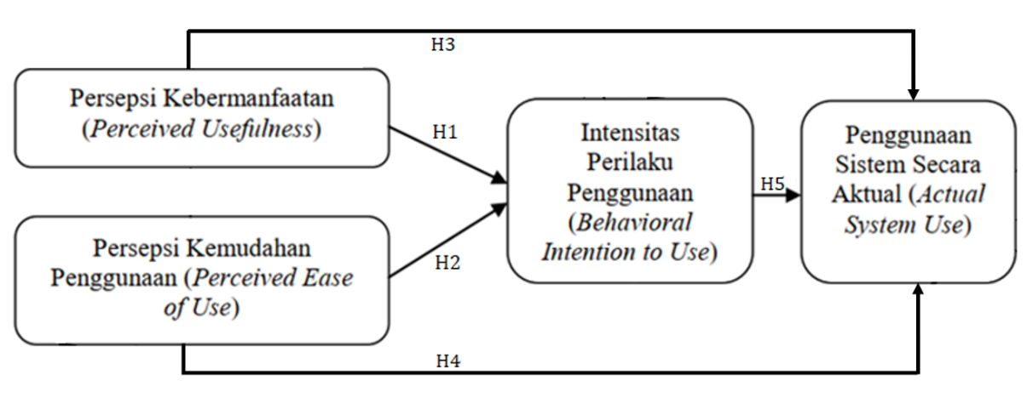
Gambar 3.1 Kerangka Konseptual (Fatmawati, 2015)
Keberhasilan penyusunan penelitian yang sistematis sangat bergantung pada kejelasan konsep yang menjadi landasan penelitian. Penelitian ini berlandaskan pada kerangka konsep Technology Acceptance Model yang telah dimodifikasi seperti pada Gambar 3.1.
3.2.2. Hipotesis Penelitian
Berdasarkan penjelasan kerangka konsep sebelumnya, penulis menyusun lima hipotesis terkait hubungan konstruk yang terdiri dari konstruk persepsi kebermanfaatan, persepsi kemudahan, minat penggunaan, dan penggunaan nyata aplikasi mobile banking BCA sesuai dengan Tabel 3.1.
Tabel 3.1 Hipotesis Penelitian
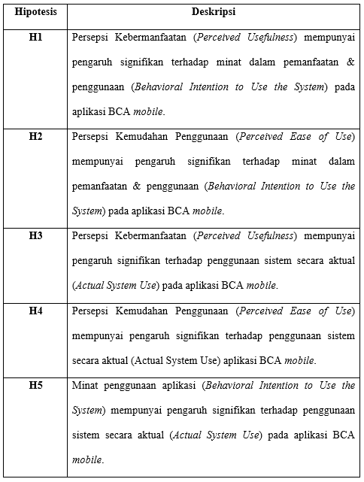

3.3. Populasi dan Sampel Penelitian
    - Populasi
Pandangan Bailey dalam (Silalahi, 2017), populasi merupakan jumlah dari semua unit sampel yang menjadi subjek penelitian. Sedangkan, dalam pandangan (Sugiyono, 2010), populasi merupakan zona generalisasi kualitas dan karakter tertentu yang ditentukan peneliti terhadap subjek penelitian yang akan dianalisis. Sehingga, didasarkan pada ketiga definisi tersebut, populasi dapat dipahami sebagai keseluruhan elemen atau unit sampel yang menjadi subjek penelitian. Dalam riset ini, populasi yang digunakan yaitu pengguna aplikasi BCA mobile secara umum di wilayah Kota Malang.
    - Sampel
Sampel menjadi bagian kecil dari suatu populasi yang dipilih dalam suatu penelitian. Menurut (Silalahi, 2017), sampel adalah satu bagian atau sebagian elemen yang dipilih peneliti dari populasi dengan cara tertentu. Teknik sampling yaitu cara memastikan jumlah dan ukuran sampel yang tepat sebagai sumber data dalam penelitian tertentu dan mempertimbangkan sifat dan penyebaran populasi untuk menghasilkan sampel yang mewakili populasi tertentu (Sugiyono, 2010).
Riset ini menggunakan jenis sampling probabilitas (probability sampling) dengan teknik sampling acak sederhana (simple random sampling). Teknik simple random sampling merupakan sebuah proses pengambilan sampel dengan cara tertentu yang memberikan kesempatan sama, seimbang, dan bebas bagi semua elemen dalam populasi untuk dipilih (Silalahi, 2017).
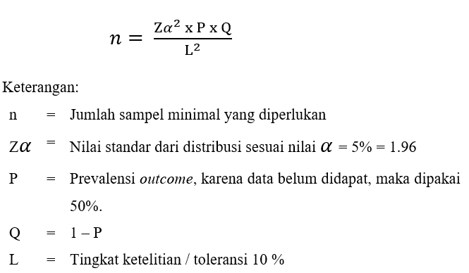
Dalam riset ini, populasi yang digunakan penulis yaitu masyarakat umum di kota Malang yang menjadi pengguna BCA mobile. Kalkulasi sampel yang representatif atas populasi tersebut didapatkan dengan penghitungan jumlah sampel dengan rumus Lemeshow.

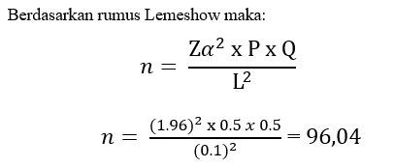

Kalkulasi tersebut menunjukkan bahwa riset ini membutuhkan jumlah sampel minimal (margin of error sebesar 10%) sebanyak 96,04 responden. Namun, jumlah responden dapat melebihi 96 responden karena bergantung pada jumlah tanggapan yang masuk dalam kuesioner riset ini.
3.3.3 Karakteristik Responden
Tipikal responden yang berpartisipasi sebagai sumber data riset ini yaitu masyarakat umum dalam rentang usia 15-35 tahun dan berdomisili di kota Malang yang telah menggunakan aplikasi BCA mobile. Penelitian ini dilakukan di STIKI Malang dengan rentang waktu pelaksanaan penelitian dimulai pada bulan Januari 2021 hingga bulan Maret 2021.

3.4 Pengumpulan Data
3.4.1 Model Pengumpulan Data
Berdasarkan penjelasan pada sub-bab sebelumnya, pengumpulan data juga harus disesuaikan dengan pedoman pendekatan kuantitatif. Jenis sumber data riset ini yaitu orang yang turut berpartisipasi dalam instrumen penelitian yaitu kuesioner. Merujuk pada penjelasan (Kurniawan & Puspitaningtyas, 2016), metode angket atau kuesioner adalah sebuah teknik pengumpulan data yang dilakukan dengan indirect kepada responden karena peneliti menggunakan susunan daftar pertanyaan yang harus direspon sesuai dengan perspektif dan preferensi responden. Peneliti menerapkan metode penyebaran kuesioner yang bersifat tertutup, artinya semua pilihan dalam daftar pertanyaan sudah dibuatkan dan responden hanya memilih opsi yang tersedia. Peneliti memanfaatkan google formulir sebagai media untuk pembuatan kuesioner dan melakukan penyebaran secara online melalui sosial media yang merujuk pada link google form tersebut. Kuesioner pada penelitian ini dapat dilihat di bagian lampiran.

3.4.2 Skala Pengukuran
Hasil penelitian kuantitatif membutuhkan alat pengukur atau skala pengukuran untuk membantu peneliti dalam melakukan korelasi atau merelasikan antara konsep atau abstraksi pemikiran dan realitas atau fakta yang diperoleh. Skala pengukuran juga menjadi alat bantu penting dalam proses interpretasi atau analisis data. Berdasarkan instrumen penelitian terlampir, penggunaan skala Likert tepat untuk bentuk instrumen tersebut. Skala Likert merupakan skala yang memuat pernyataan dimana biasanya terdapat lima pilihan respons yang bergantung pada persepsi persetujuan responden. Lima pilihan respons meliputi opsi sangat setuju, setuju, netral, tidak setuju, dan sangat tidak setuju (Leavy, 2017). Lima pilihan respons tersebut adalah lima tingkat atau level kategori yang akan berpengaruh terhadap hasil penelitian. Skala yang kedua yaitu skala ordinal yang dapat menunjukkan peringkat antar tingkatan (opsi), tetapi jarak antar tingkatan belum diketahui (Kurniawan & Puspitaningtyas, 2016).

3.5. Definisi Operasional Variabel
Dalam penelitian ini, dijelakan mengenai definisi operasional variabel untuk mengetahui faktor-faktor penerimaan pengguna terhadap aplikasi BCA mobile di kota Malang. Persepsi kebermanfaatan (PU) merupakan tingkat sejauh mana seseorang percaya bahwa menggunakan teknologi akan meningkatkan kinerja/pekerjaanya. Persepsi kemudahan penggunaan (PEOU) merupakan tingkat dimana user percaya bahwa teknologi atau sistem tersebut dapat digunakan dengan mudah dan bebas dari masalah. Minat perilaku (BI) merupakan tingkat penerimaan pengguna dalam penggunaan aplikasi BCA mobile. Penggunaan nyata (AU) merupakan kondisi sesungguhnya dari penggunaan aplikasi BCA mobile. Indikator-indikator untuk mengukur masing-masing konstruk dalam TAM merupakan turunan dari variabel-variabel penelitian sebelumnya dapat dilihat pada Tabel 3.2
Tabel 3.2 Definisi Operasional Variabel
Variabel | Indikator | Item
Persepsi Kebermanfaatan (Perceived Usefulness)  X1 | - Meningkatkan performa kinerja | - Saya merasa bahwa BCA mobile membantu kegiatan transaksi finansial saya. (X1.1) (Joan & Sitinjak, 2019)  - Saya merasa bahwa BCA mobile memudahkan kegiatan transaksi online saya. (X1.2) (Joan & Sitinjak, 2019)
 | - Meningkatkan efektivitas kinerja | - Saya merasa bahwa BCA mobile dapat meningkatkan produktivitas saya. (X1.3) (Joan & Sitinjak, 2019)  - Saya merasa bahwa BCA mobile memberikan manfaat dalam kegiatan transaksi saya. (X1.4) (Joan & Sitinjak, 2019)
Persepsi Kemudahan Penggunaan (Perceived Ease of Use)  X2 | - Kemudahan dalam mempelajari aplikasi | - Saya merasa BCA mobile dapat meningkatkan kinerja saya dalam bertransaksi. (X2.1) (Joan & Sitinjak, 2019)  - Dengan menggunakan BCA mobile akan lebih efisien dalam menghemat waktu saya. (X2.2) (Joan & Sitinjak, 2019)
 | - Kemudahan dalam penggunaan aplikasi | - Saya merasa bahwa kemampuan teknologi informasi menjadi bekal penting untuk dapat menggunakan BCA mobile. (X2.3) (Joan & Sitinjak, 2019)  - Saya dapat dengan mudah mengoperasikan beberapa fitur BCA mobile. (X2.4) (Joan & Sitinjak, 2019)  - Dengan menggunakan BCA mobile memungkinkan saya untuk menyelesaikan kegiatan belanja serta membayar tagihan menjadi lebih cepat. (X2.5) (Joan & Sitinjak, 2019)
Minat  Keperilakuan  Untuk  Menggunakan  Sistem  (Behavioral  Intention to Use  The System)  Z | - Pengalaman pengguna serta motivasi penggunaan aplikasi BCA mobile. | - Saya merasa BCA mobile memberikan pengalaman baru dalam kegiatan transaksi finansial saya. (Z1.1) (Joan & Sitinjak, 2019)  - Saya menggunakan BCA mobile karena pengaruh dari seseorang. (Z1.2) (Joan & Sitinjak, 2019)  - Saya menggunakan BCA mobile karena teman atau keluarga saya menggunakan BCA mobile. (Z1.3) (Joan & Sitinjak, 2019)
 | - Penggunaan aplikasi BCA mobile secara berkelanjutan. | - Saya berniat untuk terus menggunakan BCA mobile kedepannya. (Z1.4) (Joan & Sitinjak, 2019)  - Saya bersedia merekomendasikan aplikasi BCA mobile kepada orang lain. (Z1.5) (Joan & Sitinjak, 2019)
Penggunaan sistem secara aktual (Actual System Use)  Y | - Kelebihan menggunakan aplikasi BCA mobile | - Saya merasa panduan penggunaan aplikasi sangat penting dalam menunjang kemampuan saya menggunakan BCA mobile. (Y1.1) (Fatmawati, 2015)  - Saya merasa bahwa BCA mobile memfasilitasi saya untuk lebih kreatif dalam mengelola finansial. (Y1.2) (Fatmawati, 2015)
 | - Penggunaan aplikasi BCA mobile dalam keseharian | - Saya menggunakan aplikasi BCA mobile karena kebutuhan untuk pekerjaan. (Y1.3) (Fatmawati, 2015)  - Saya merasa nyaman menggunakan BCA mobile karena tampilan yang menarik dan mudah dipahami. (Y1.4) (Fatmawati, 2015)  - Saya merasa penggunaan BCA mobile sangat membantu dalam kegiatan keseharian saya. (Y1.5) (Fatmawati, 2015)

Item kuesioner yang tertera di atas diadaptasi dengan sedikit perubahan dari penelitian terdahulu (Fatmawati, 2015) dan (Joan & Sitinjak, 2019) yang selaras dengan tujuan penelitian. Kuesioner yang dibuat mengandung 19 item yang tersusun atas dua variabel independen dan dua variabel dependen.

3.6 Rancangan Pengujian

3.6.1 Uji Validitas
Penggunaan instrumen sebagai alat pengumpulan sumber data penelitian harus teruji keabsahan atau ketepatan pernyataan yang dipilih untuk mengukur variabel yang ingin dilihat relasinya dengan hal tertentu atau variabel lain. Keabsahan tersebut diukur dari kemampuan dan kesesuaian hal yang harus diukur. Formula yang dapat digunakan untuk melakukan pengujian tersebut yaitu pearson product moment yang dapat menunjukkan korelasi skor setiap item dengan jumlah atau total skor item instrumen tersebut (Kurniawan & Puspitaningtyas, 2016). Berikut ini adalah formula penghitungan korelasi Pearson Product Moment sebagai berikut:
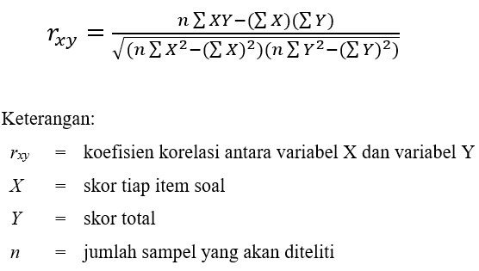

Pengujian validitas penelitian ini dilakukan menggunakan rumus di atas dengan bantuan program SPSS. Hasil uji validitas dapat dianggap valid dalam kondisi Rhitung lebih dari (>) Rtabel pada nilai signifikansi 5%, tetapi jika Rhitung kurang dari (<) Rtabel pada nilai signifikansi 5%, item kuesioner dianggap tidak absah.

3.6.2 Uji Reliabilitas
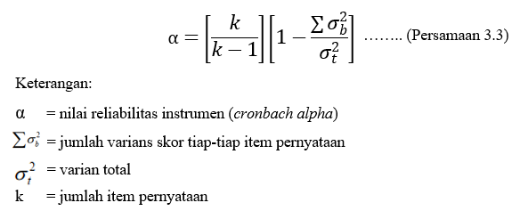
Pengujian terhadap tingkat keandalan item pertanyaan kuesioner untuk mengukur variabel penelitian juga penting dilakukan. Tingkat kepercayaan suatu instrumen penelitian tinggi jika hasil konsisten atau tetap muncul sebagai hasil pengujian instrumen tersebut. Tujuan melaksanakan uji reliabilitas adalah untuk melihat kestabilan alat ukur (Kurniawan & Puspitaningtyas, 2016). Peringkat reliabilitas dideskripsikan oleh koefisien reliabilitas (Sujarweni & Endrayanto, 2012). Peneliti menggunakan rumus cronbach alpha seperti di bawah ini (Arikunto, 2006). Jika hasil kalkulasi rumus tersebut menunjukkan angka lebih dari (>) 0.60, kuesioner yang digunakan dikatakan reliabel, tetapi jika hasil di bawah 0.60 maka kuesioner kurang reliabel.

3.6.3 Uji Asumsi Klasik
- Uji Normalitas
Tujuan pelaksanaan pengujian normalitas yaitu untuk memeriksa variabel pengganggu atau nilai residual dalam model regresi memiliki kenormalan distribusi. Peneliti menggunakan metode uji Kolmogorov Smirnov. Jika hasil nilai signifikansi (Sig.) lebih besar (>) dari 0,05, nilai residual memiliki kenormalan distribusi dalam model regresi tersebut. Namun, jika hasil nilai signifikansi (Sig.) lebih kecil (<) dari 0,05, data penelitian dinyatakan tidak berdistribusi normal (Janie, 2012).
- Uji Multikolinearitas
Korelasi antar variabel bebas dapat diuji dengan alat uji multikolinearitas dalam model regresi. Idealnya, korelasi antarvariabel bebas tidak terjadi. Pengujian ini berpedoman pada nilai Tolerance dan VIF (Variance Influence Factor) dimana jika nilai tolerance lebih dari sama dengan (>) 0.10 dan nilai VIF kurang dari (<) 10, gejala multikolinearitas tidak terjadi dan jika kedua nilai menunjukkan angka yang bertolak belakang yakni tolerance kurang dari sama dengan (<) 0.10 dan VIF lebih dari 10 terdeteksi adanya multikolinearitas (Janie, 2012).
- Uji Heteroskedastisitas
Dalam model regresi, pengujian untuk mendeteksi ketidaksamaan dalam model regresi dilakukan dengan uji heteroskedastisitas. Idealnya, tidak terjadi heteroskedastisitas dalam model regresi. Metode uji yang dipakai dalam penelitian ini yaitu Uji Glejser dimana gejala heteroskedasitas tidak terjadi jika nilai signifikansi lebih besar dari 0,05 dan sebaliknya (Janie, 2012).

3.7 Teknik Analisis Data
Peneliti menerapkan dua teknik analisis yaitu statistik deskriptif dan statistik inferensial dengan dukungan aplikasi SPSS untuk mengolah data yang telah diperoleh.
3.7.1 Statistik Deskriptif
Ketika peneliti menganalisis data dengan cara memberikan penggambaran ringkas data lapangan yang telah diperoleh dengan tanpa maksud membuat generalisasi, model analisis yang tepat digunakan adalah statistik deskriptif. Penggunaan tabel, diagram, atau gambar dengan pengukuran tendensi sentral seperti mean, modus, dan median, mampu memberikan informasi inti dari hasil data yang telah dikumpulkan (Kurniawan & Puspitaningtyas, 2016).
3.7.2 Statistik Inferensial
Ketika peneliti menganalisis data sampel atau kelompok kecil dari data induk dan berusaha melakukan generalisasi terhadap populasi, maka teknik analisis statistik inferensial juga diperlukan. Penarikan kesimpulan bersifat tidak pasti karena dilakukan dengan acuan sebagian informasi dari sebagian data yang diperoleh sehingga peneliti hanya mendapatkan estimasi atau prediksi. Perangkat SPSS menjadi alat bantu utama dalam melakukan uji hipotesis atau analisis statistik inferensial. Uji normalitas harus lebih dahulu dilakukan sebelum melakukan pengujian hipotesis (Kurniawan & Puspitaningtyas, 2016).

3.8 Ilustrasi Model
Ilustrasi model penelitian digunakan untuk mendapatkan suatu gambaran yang lebih konkret dari model penelitian, maka diberikan visualisasi model yang ditampilkan berikut ini.
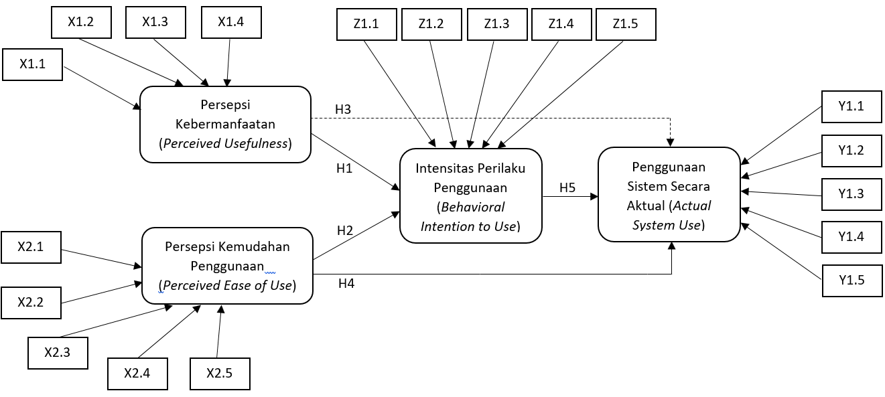
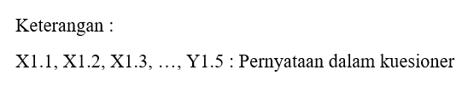
Gambar 3.2 Ilustrasi Model Penelitian

